Звіт про виконання практичних завдань до лекцій з курсу Технології програмування на мові Python

Звіт до Теми №0
Функції та змінні
Під час виконання практичного завдання до Теми №1 було надано варіанти рішення до наступних задач:

Перетворення рядка
Необхідно рядок, що має вигляд "abcdefg123" перетворити наступним чином "321gfedcba", вважаючи сталою довжину рядку в 10 символів.
Хід виконання завдання:

Текст програми:
# Вхідний рядок
s = "abcdefg123"

# Гарантуємо довжину 10 символів (якщо коротший - доповнюємо, якщо довший - обрізаємо)
padded_s = s.ljust(10)[:10] # Доповнюємо пробілами праворуч до 10 символів

# Реверсуємо рядок
reversed_s = padded_s[::-1]

# Виводимо результат
print(reversed_s) # Завжди буде 10 символів

Посилання на github: https://github.com/TP-KB-242-Kobzar-Roman/TP-KB-242-Kobzar-Roman

Знімок екрану з посилання на github:
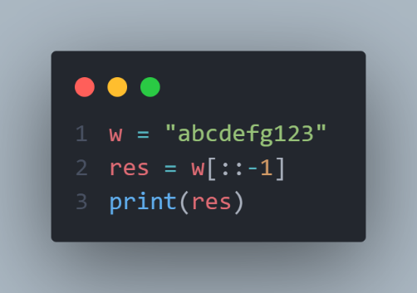

Тест
Виконати деякі тести для strip, capitalize, title, upper, lower та деяких інших Хід виконання завдання:

Текст програми:
# Початковий рядок з пробілами і змішаним регістром
text = " Hello WORLD! "

print("Оригінальний рядок:")
print(f"'{text}'")
print()

# 1. strip() - видаляє пробіли з початку та кінця рядка
stripped_text = text.strip()
print("1. Після strip() - видаляємо пробіли з обох кінців:")
print(f"'{stripped_text}'")
print()

# 2. capitalize() - робить першу літеру великою, решту - малими
capitalized_text = stripped_text.capitalize()
print("2. Після capitalize() - перша літера велика, решта малі:")
print(f"'{capitalized_text}'")
print()

# 3. title() - робить першу літеру кожного слова великою
title_text = stripped_text.title()
print("3. Після title() - кожне слово з великої літери:")
print(f"'{title_text}'")
print()

# 4. upper() - робить всі літери великими
upper_text = stripped_text.upper()
print("4. Після upper() - всі літери великі:")
print(f"'{upper_text}'")
print()

# 5. lower() - робить всі літери малими
lower_text = stripped_text.lower()
print("5. Після lower() - всі літери малі:")
print(f"'{lower_text}'")

Посилання на github: https://github.com/TP-KB-242-Kobzar-Roman/TP-KB-242-Kobzar-Roman

Знімок екрану з посилання на github:
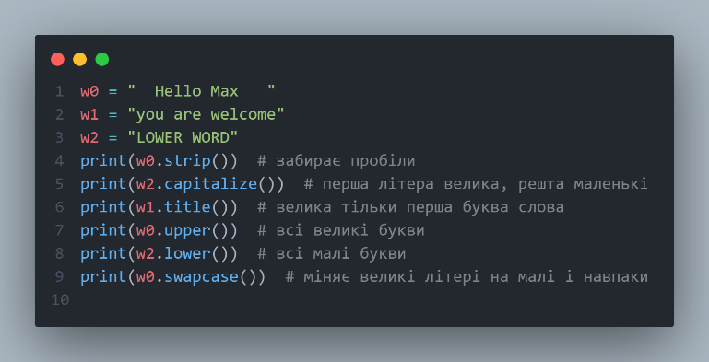

Функція пошуку Дискримінант
Написати формулу дискримінанту і знайти його.
Хід виконання завдання:
Текст програми:
def Diskriminant(a, b, c):
D = b*b - 4*a*c
return D

# Запитуємо у користувача коефіцієнти
a = float(input("Введіть a: "))
b = float(input("Введіть b: "))
c = float(input("Введіть c: "))

# Обчислюємо дискримінант
D = Diskriminant(a, b, c)
print(D)

Посилання на github: https://github.com/TP-KB-242-Kobzar-Roman/TP-KB-242-Kobzar-Roman

Знімок екрану з посилання на github:
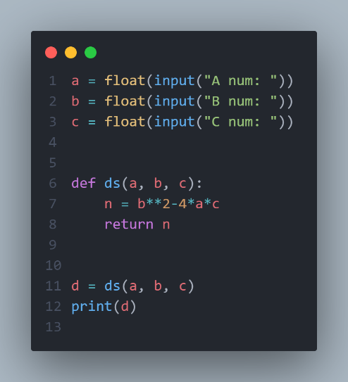

Звіт до Теми №2
Умовний перехід
Під час виконання практичного завдання до Теми №2 було надано варіанти рішення до наступних задач:

Пошуку коренів квадратного рівняння
Написати функцію пошуку коренів квадратного рівняння використовуючи функцію розрахунку дискримінанту з попередньої теми та умовні переходи.
Хід виконання завдання:
Текст програми:
import math

# Функція для обчислення дискримінанту
def discriminant(a, b, c):
return b**2 - 4*a*c

# Функція для пошуку коренів квадратного рівняння
def quadratic_roots(a, b, c):
d = discriminant(a, b, c)
if d > 0:
x1 = (-b + math.sqrt(d)) / (2*a)
x2 = (-b - math.sqrt(d)) / (2*a)
print(f"Два дійсних корені: x₁ = {x1}, x₂ = {x2}")
elif d == 0:
x = -b / (2*a)
print(f"Один дійсний корінь: x = {x}")
else:
print("Дійсних коренів немає")

# Приклад виклику
a = float(input("Введіть a: "))
b = float(input("Введіть b: "))
c = float(input("Введіть c: "))
quadratic_roots(a, b, c)

Посилання на github: https://github.com/TP-KB-242-Kobzar-Roman/TP-KB-242-Kobzar-Roman

Знімок екрану з посилання на github:
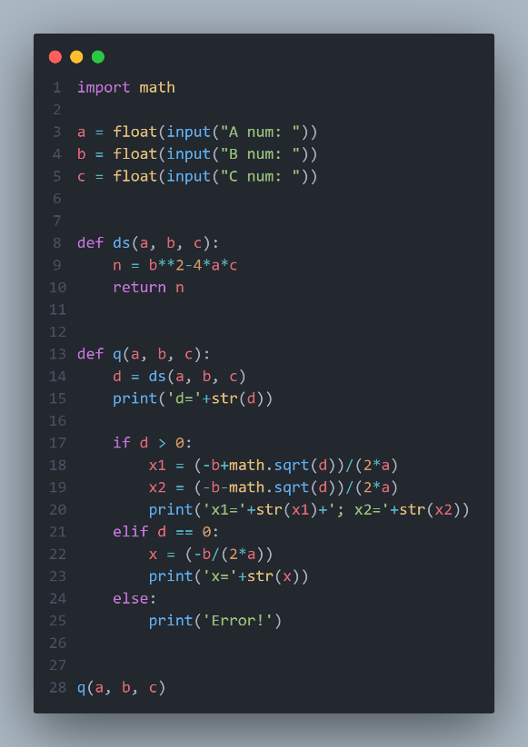

Калькулятор через if else
Написати програму калькулятор використовуючи if else конструкцію. Кожна операція має бути виконана в окремій функції.
Хід виконання завдання:
Текст програми:
# Функції для кожної операції
def add(x, y):
return x + y

def subtract(x, y):
return x - y

def multiply(x, y):
return x * y

def divide(x, y):
if y != 0:
return x / y
else:
return "Ділення на нуль неможливе!"

# Основна програма
print("Оберіть операцію: +, -, *, /")
op = input("Введіть операцію: ")

a = float(input("Введіть перше число: "))
b = float(input("Введіть друге число: "))

if op == '+':
print("Результат:", add(a, b))
elif op == '-':
print("Результат:", subtract(a, b))
elif op == '*':
print("Результат:", multiply(a, b))
elif op == '/':
print("Результат:", divide(a, b))
else:
print("Невідома операція!")

Посилання на github: https://github.com/TP-KB-242-Kobzar-Roman/TP-KB-242-Kobzar-Roman

Знімок екрану з посилання на github:
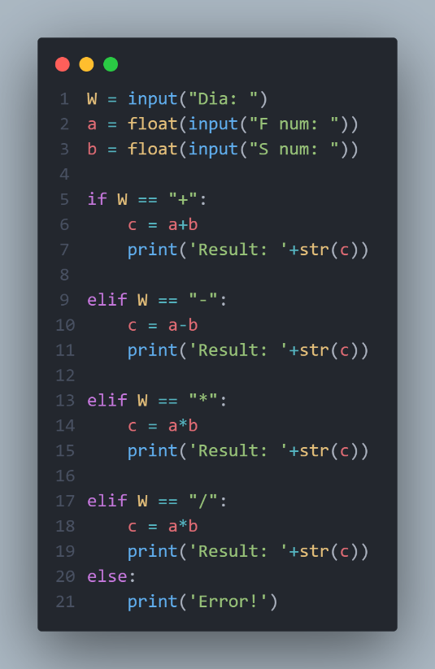

Калькулятор на match
Написати програму калькулятор використовуючи match конструкцію. Кожна операція має бути виконана в окремій функції.
Хід виконання завдання:
Текст програми:
# Функції для кожної операції
def add(x, y):
return x + y

def subtract(x, y):
return x - y

def multiply(x, y):
return x * y

def divide(x, y):
if y != 0:
return x / y
else:
return "Ділення на нуль неможливе!"

# Основна програма
print("Оберіть операцію: +, -, *, /")
op = input("Введіть операцію: ")

a = float(input("Введіть перше число: "))
b = float(input("Введіть друге число: "))

match op:
case '+':
print("Результат:", add(a, b))
case '-':
print("Результат:", subtract(a, b))
case '*':
print("Результат:", multiply(a, b))
case '/':
print("Результат:", divide(a, b))
case _:
print("Невідома операція!")

Посилання на github: https://github.com/TP-KB-242-Kobzar-Roman/TP-KB-242-Kobzar-Roman

Знімок екрану з посилання на github:
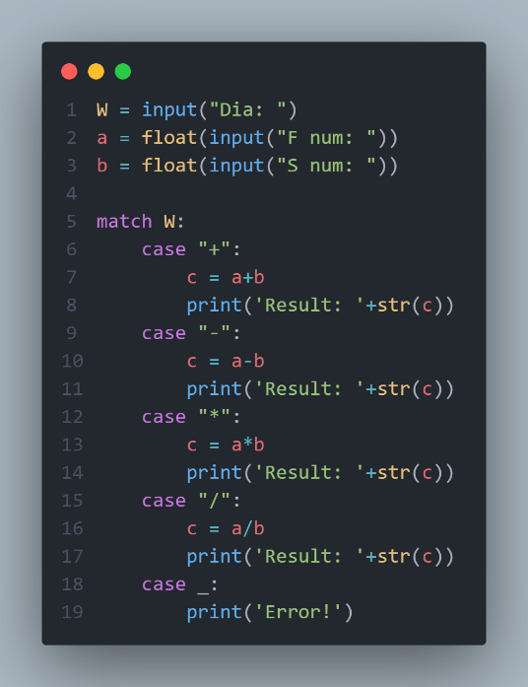

Звіт до Теми №3
Цикли
Під час виконання практичного завдання до Теми №3 було надано варіанти рішення до наступних задач:

Програму калькулятор з постійними запитами
Написати програму калькулятор з постійними запитами на введення нових даних та операцій. За основу взяти програму калькулятор з попередньої теми. Реалізувати механізм завершення програми після отримання відповідної команди.
Хід виконання завдання:

Текст програми:
def add(a, b): return a + b
def sub(a, b): return a - b
def mul(a, b): return a * b
def div(a, b): return a / b if b != 0 else "Ділення на нуль!"

while True:
print("\nОберіть операцію (+, -, *, /) або введіть 'exit' для виходу")
op = input("Операція: ")

if op.lower() == 'exit':
print("Програма завершена.")
break

a = float(input("Перше число: "))
b = float(input("Друге число: "))

if op == '+':
print("Результат:", add(a, b))
elif op == '-':
print("Результат:", sub(a, b))
elif op == '*':
print("Результат:", mul(a, b))
elif op == '/':
print("Результат:", div(a, b))
else:
print("Невідома операція!")

Посилання на github: https://github.com/TP-KB-242-Kobzar-Roman/TP-KB-242-Kobzar-Roman

Знімок екрану з посилання на github:
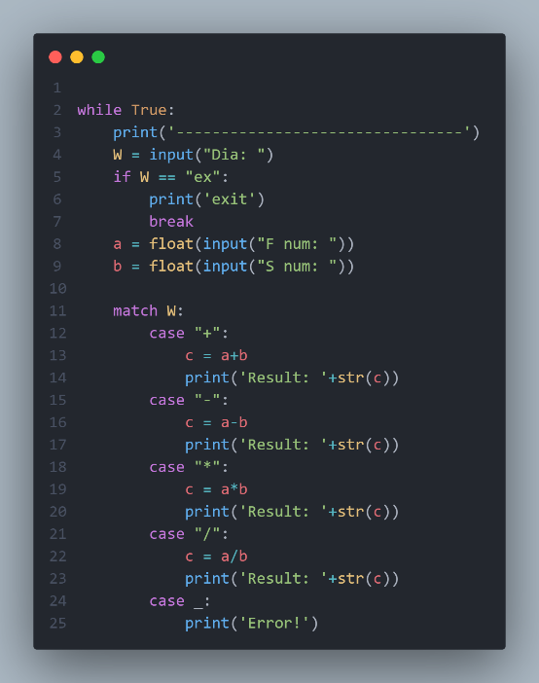

Тестування функцій списків
Написати програму тестування функцій списків таких як: extend(), append(), insert(id, val), remove(val), clear(), sort(), reverse(), copy().
Хід виконання завдання:
Текст програми:
# Створюємо список
nums = [1, 2, 3]
print("Початковий список:", nums)

# append()
nums.append(4)
print("Після append(4):", nums)

# extend()
nums.extend([5, 6])
print("Після extend([5, 6]):", nums)

# insert()
nums.insert(2, 99)
print("Після insert(2, 99):", nums)

# remove()
nums.remove(99)
print("Після remove(99):", nums)

# sort()
nums.sort()
print("Після sort():", nums)

# reverse()
nums.reverse()
print("Після reverse():", nums)

# copy()
nums_copy = nums.copy()
print("Копія списку:", nums_copy)

# clear()
nums.clear()
print("Після clear():", nums)

Посилання на github: https://github.com/TP-KB-242-Kobzar-Roman/TP-KB-242-Kobzar-Roman

Знімок екрану з посилання на github:
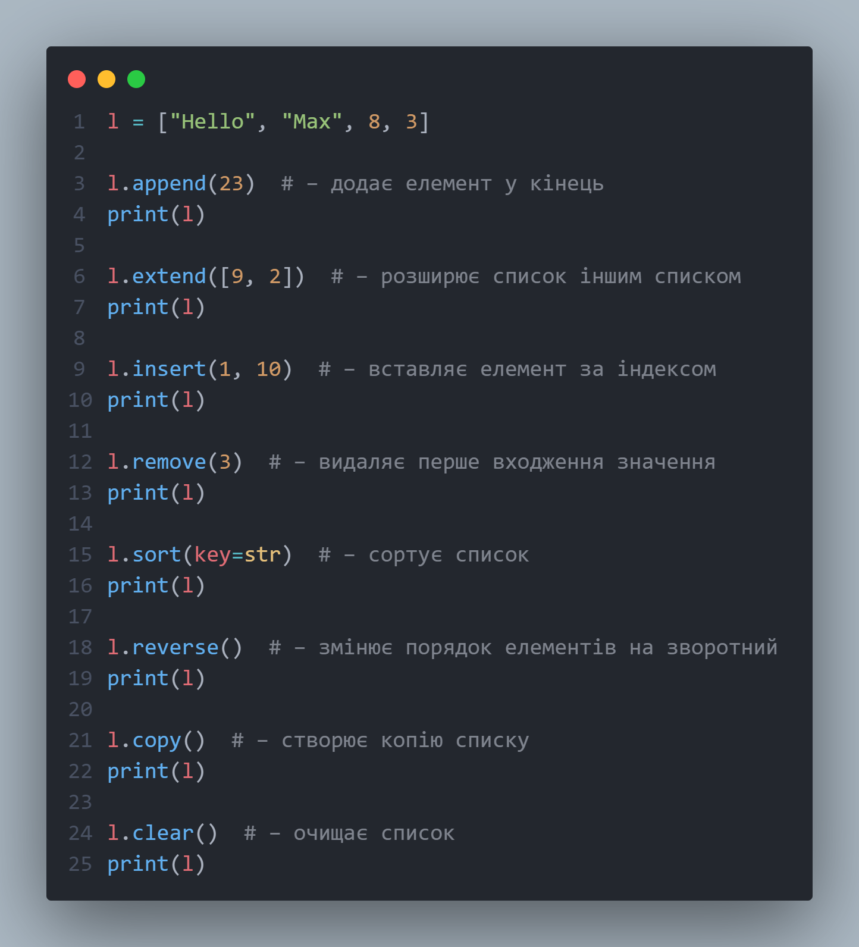

Тестування функцій словників
Написати програму тестування функцій словників таких як: update(), del(), clear(), keys(), values(), items().
Хід виконання завдання:
Текст програми:
# Створюємо словник
student = {"name": "Roman", "group": "KB-242", "age": 19}
print("Початковий словник:", student)

# update()
student.update({"age": 20, "city": "Kyiv"})
print("Після update():", student)

# keys()
print("Ключі:", list(student.keys()))

# values()
print("Значення:", list(student.values()))

# items()
print("Пари ключ-значення:", list(student.items()))

# del
del student["city"]
print("Після del student['city']:", student)

# clear()
student.clear()
print("Після clear():", student)

Посилання на github: https://github.com/TP-KB-242-Kobzar-Roman/TP-KB-242-Kobzar-Roman

Знімок екрану з посилання на github:
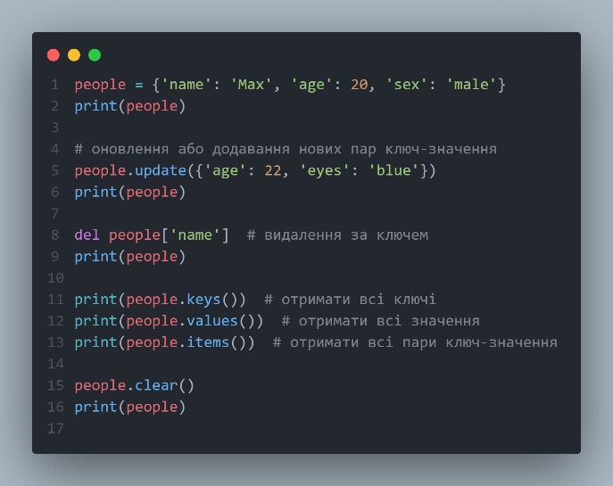

Пошуку позиції для вставки
Маючи відсортований список, написати функцію пошуку позиції для вставки нового елементу в список.
Хід виконання завдання:
Текст програми:
def find_insert_position(sorted_list, new_value):
for i in range(len(sorted_list)):
if new_value < sorted_list[i]:
return i
return len(sorted_list) # якщо новий елемент більший за всі — вставляємо в кінець

# Приклад використання:
numbers = [1, 3, 5, 7, 9]
print("Вихідний список:", numbers)

value = int(input("Введіть число для вставки: "))
pos = find_insert_position(numbers, value)

print(f"Елемент {value} потрібно вставити на позицію {pos}")

# Вставимо елемент для перевірки:
numbers.insert(pos, value)
print("Новий список:", numbers)

Посилання на github: https://github.com/TP-KB-242-Kobzar-Roman/TP-KB-242-Kobzar-Roman

Знімок екрану з посилання на github:
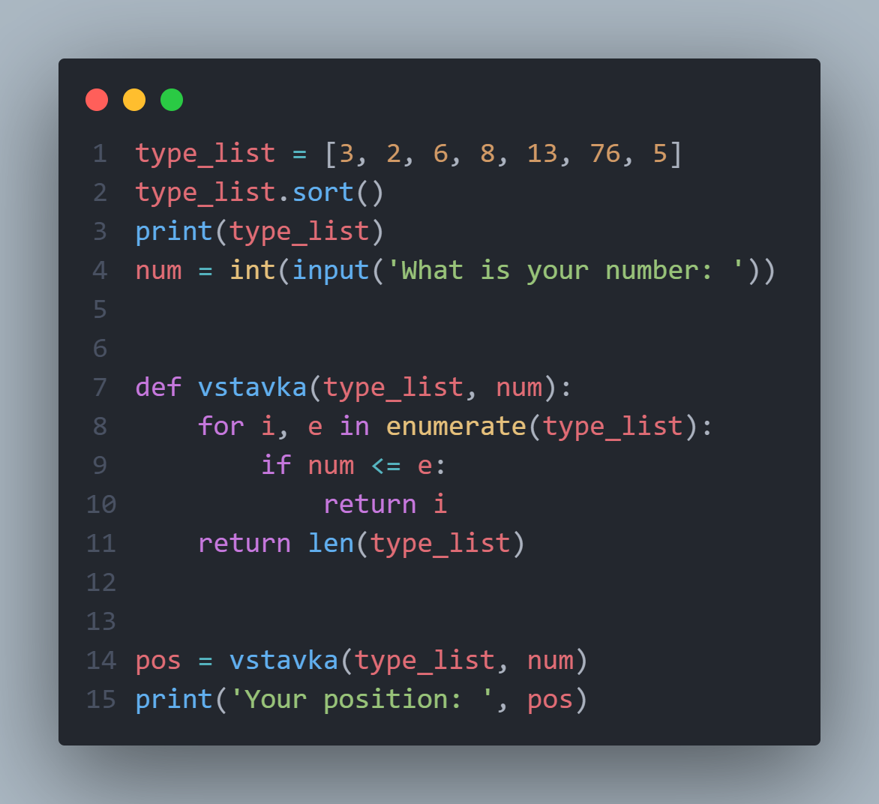

Звіт до Теми №4
Виняткові ситуації
Під час виконання практичного завдання до Теми №4 було надано варіанти рішення до наступних задач:

Розширити програму калькулятор
- Розширити програму калькулятор функцією запитів даних для виконання операцій від користувача, що обробляє виняткові ситуації.
- Розширити функцію ділення обробкою виняткової ситуації ділення но нуль

Хід виконання завдання:
Текст програми:
# --- Функції операцій ---
def add(a, b):
return a + b

def sub(a, b):
return a - b

def mul(a, b):
return a * b

def div(a, b):
try: # обертаємо рядок ділення
return a / b
except ZeroDivisionError:
return " Помилка: ділення на нуль!"

# --- Основна програма ---
while True:
print("\nОберіть операцію: +, -, *, / або 'exit' для виходу")
op = input("Операція: ")

if op.lower() == "exit":
print(" Програма завершена.")
break

try: # обертаємо рядки, де вводяться числа
a = float(input("Введіть перше число: "))
b = float(input("Введіть друге число: "))
except ValueError: # якщо введено не число
print(" Помилка: введено не число!")
continue # повертаємось на початок циклу

# --- Виконуємо операцію ---
if op == '+':
print("Результат:", add(a, b))
elif op == '-':
print("Результат:", sub(a, b))
elif op == '*':
print("Результат:", mul(a, b))
elif op == '/':
print("Результат:", div(a, b))
else:
print(" Невідома операція!")

Посилання на github: https://github.com/TP-KB-242-Kobzar-Roman/TP-KB-242-Kobzar-Roman

Знімок екрану з посилання на github:
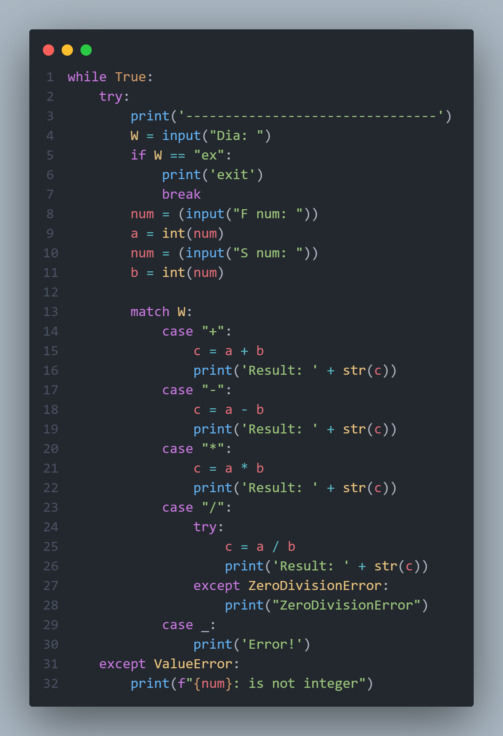

Звіт до Теми №5
Бібліотеки
Під час виконання практичного завдання до Теми №5 було надано варіанти рішення до наступних задач:
Гра з комп’ютером: камінь, ножиці, папір
Програма виконує запит від користувача на введення одного із значень ["stone", "scissor", "paper"]. Наступним кроком, використовуючи модуль random, програма у випадковому порядку вибирає одне із значень ["stone", "scissor", "paper"]. В залежності від умови, що камінь перемагає ножиці, ножиці перемагають папір, а папір перемагає камінь визначити переможця.
Хід виконання завдання:
Текст програми:
import random

def rund():
return random.choice(["stone", "scissor", "paper"])

def battle(a, b):
if a == b:
return "It's a tie"
elif (a == "stone" and b == "scissor") or \
(a == "scissor" and b == "paper") or \
(a == "paper" and b == "stone"):
return "You are winner"
else:
return "You are loser"

def main():
while True:
word = input("Write your word: ")
if word == "ex":
print("Okey, exit.")
break

elif word not in ["stone", "scissor", "paper"]:
print("Errore!")

else:
wrandom = rund()
print(f"Computer's word: {wrandom}")
r = battle(word, wrandom)
print(r)
print("-------------------")

main()

Посилання на github: Посилання на github: https://github.com/TP-KB-242-Kobzar-Roman/TP-KB-242-Kobzar-Roman
Знімок екрану з посилання на github:
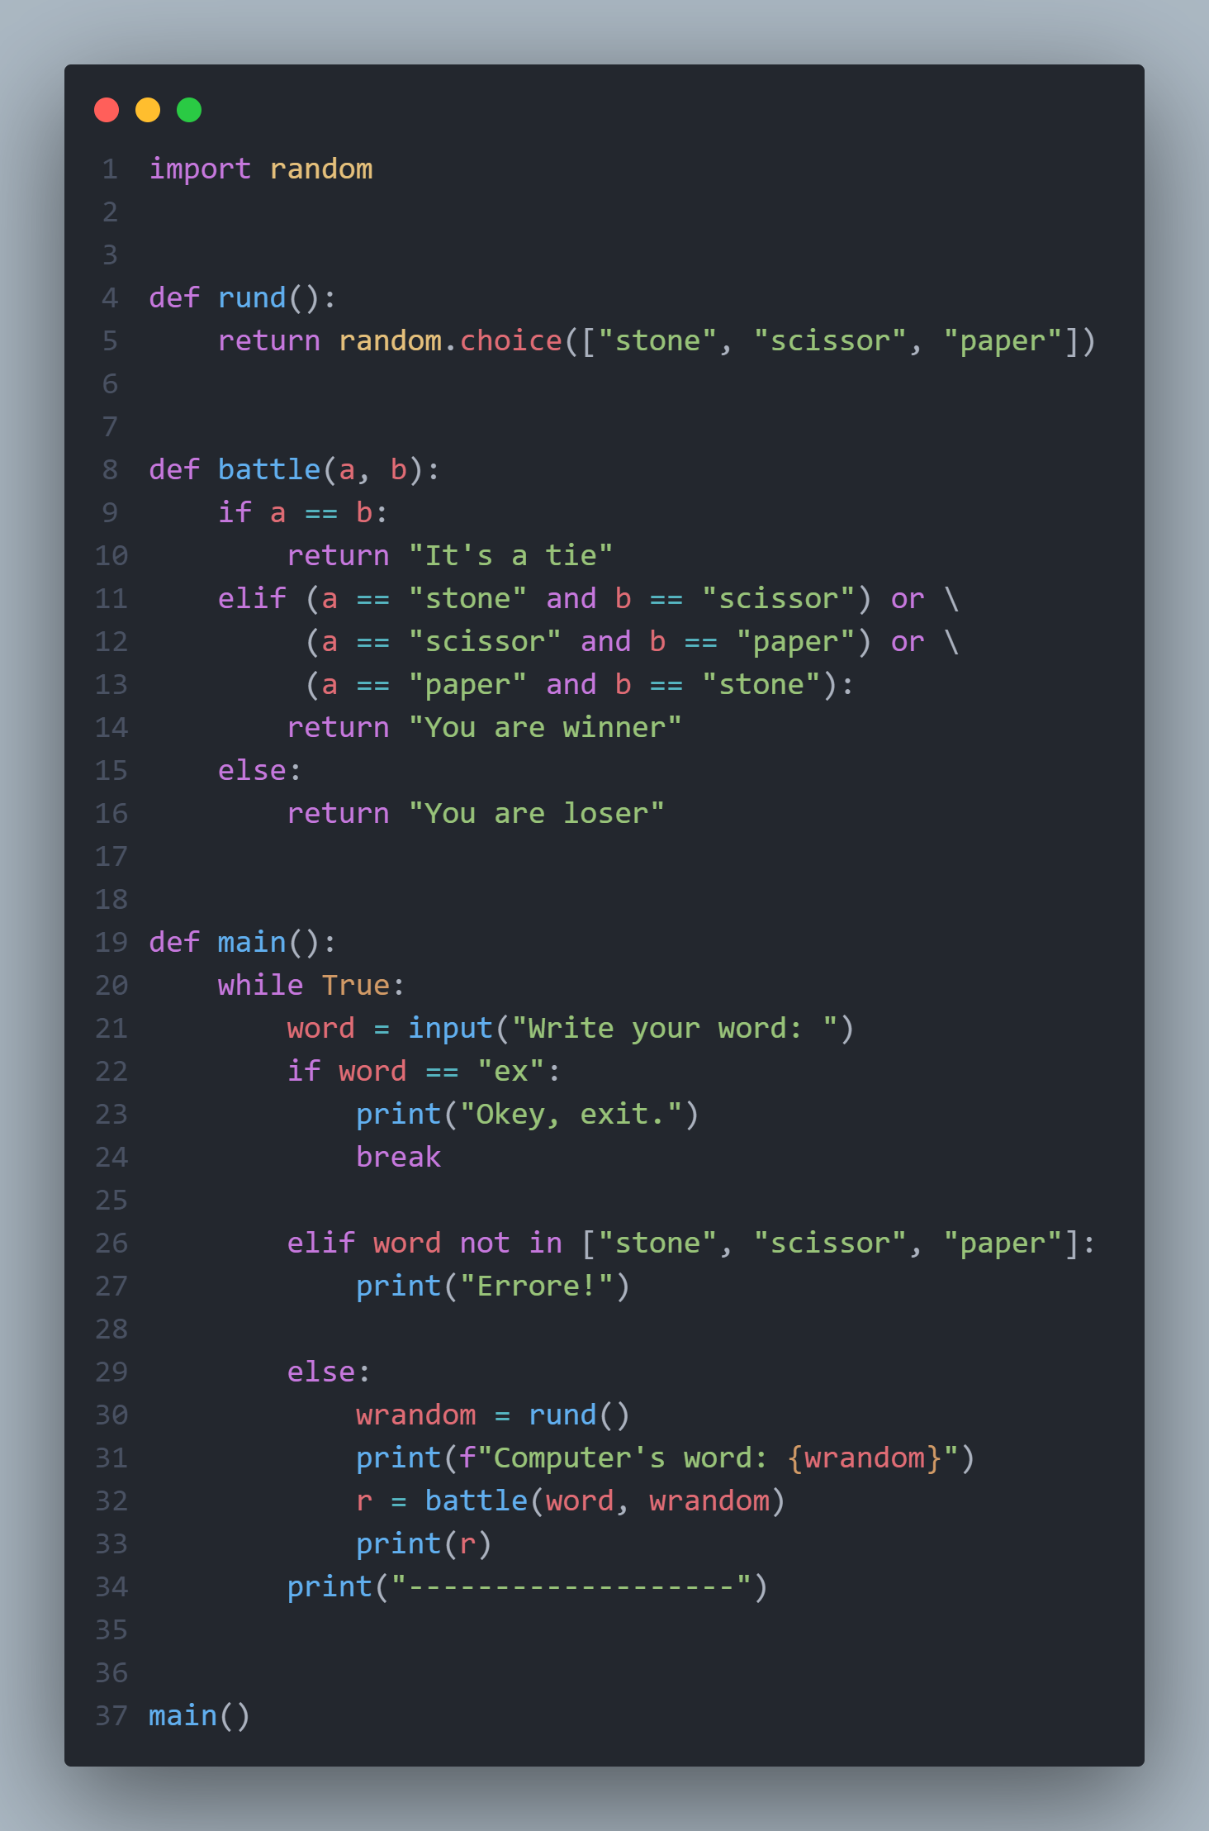

Програма конвертування іноземної валюти в українську гривню
Для отримання актуальних курсів валют необхідно використовувати API НБУ та модуль, що надає можливість виконувати запити до сторонніх сервісів requests. Достатня умова роботи – можливість конвертації для трьох іноземних валют EUR, USD, PLN. Користувачу надається можливість введення кількості та типу валюти, результат роботи програми – конвертоване значення в українських гривнях.Хід виконання завдання:
Текст програми:
import requests

response = requests.get(
"https://bank.gov.ua/NBUStatService/v1/statdirectory/exchangenew?json")

def koshtu():
while True:
try:
num = (input("Введіть суму:"))
suma = float(num)
return suma
except ValueError:
print(f"{num}: is not integer")

def main():

while True:
valyta = input("Виберіть валюту (EUR, USD, PLN): ").upper()

if valyta == "EXIT":
break

elif valyta not in ["EUR", "USD", "PLN"]:
print("Errore! Try again!")
continue

else:
for elem in response.json():
if elem['cc'] == valyta:
kurs = elem['rate']
break

s = koshtu()
result = kurs*s
print(f"{s} {valyta} = {result} UAH"+"\n --------")

main()

Посилання на github: : https://github.com/TP-KB-242-Kobzar-Roman/TP-KB-242-Kobzar-Roman
Знімок екрану з посилання на github:
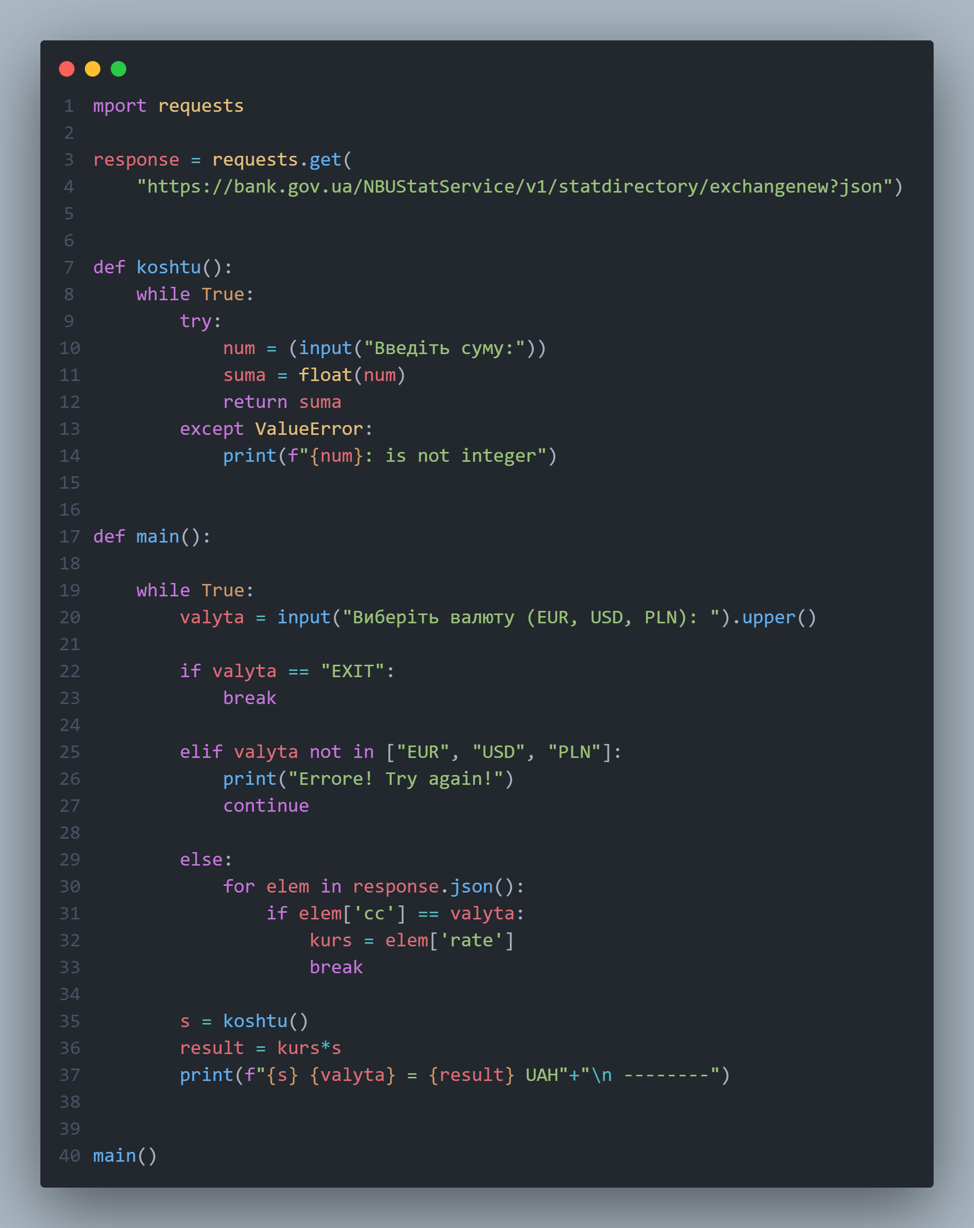

Використання модулів для програми калькулятор.
Функції додавання, віднімання, множення та ділення перенести в файл functions.py. Функції запиту на введення даних для операцій та самих операцій перемістити в файл operations.py. Програму калькулятор реалізувати в файлі calc.py, до якого підключають файл functions.py та operations.py.
Текст програми:
import requests

response = requests.get(
"https://bank.gov.ua/NBUStatService/v1/statdirectory/exchangenew?json")

def koshtu():
while True:
try:
num = (input("Введіть суму:"))
suma = float(num)
return suma
except ValueError:
print(f"{num}: is not integer")

def main():

while True:
valyta = input("Виберіть валюту (EUR, USD, PLN): ").upper()

if valyta == "EXIT":
break

elif valyta not in ["EUR", "USD", "PLN"]:
print("Errore! Try again!")
continue

else:
for elem in response.json():
if elem['cc'] == valyta:
kurs = elem['rate']
break

s = koshtu()
result = kurs*s
print(f"{s} {valyta} = {result} UAH"+"\n --------")

main()

Посилання на github: : https://github.com/TP-KB-242-Kobzar-Roman/TP-KB-242-Kobzar-Roman
Знімок екрану з посилання на github:
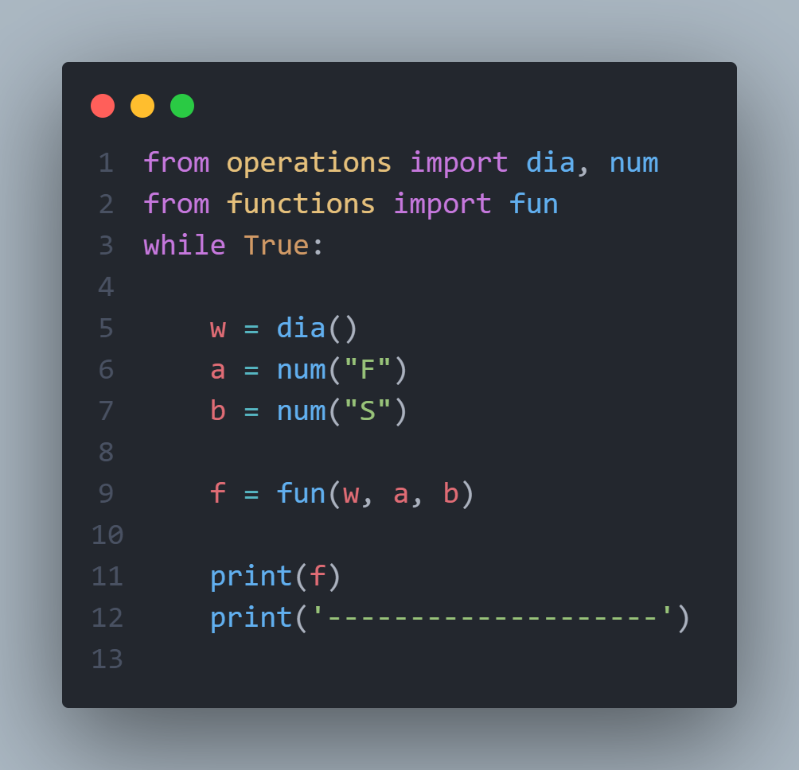
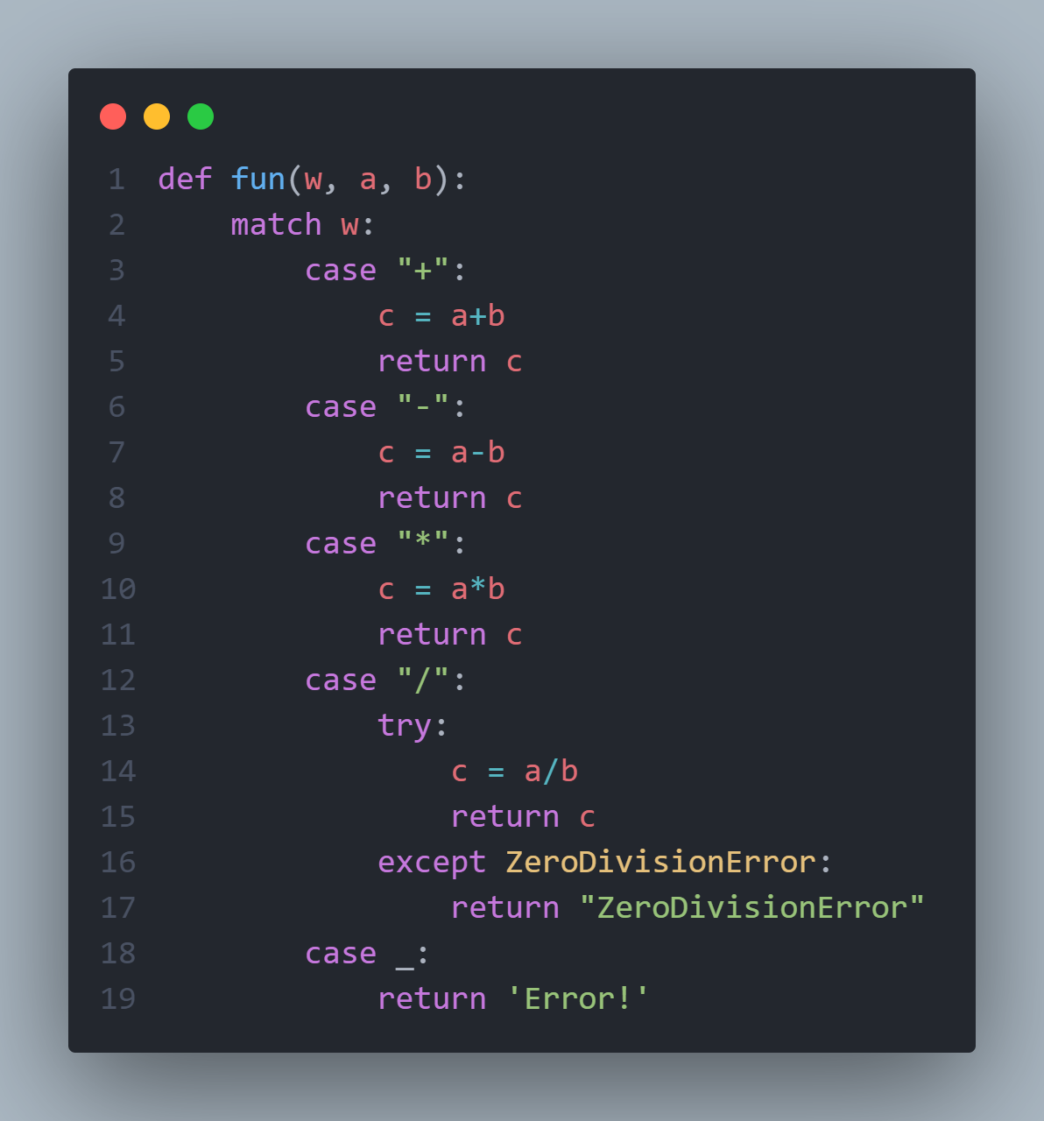
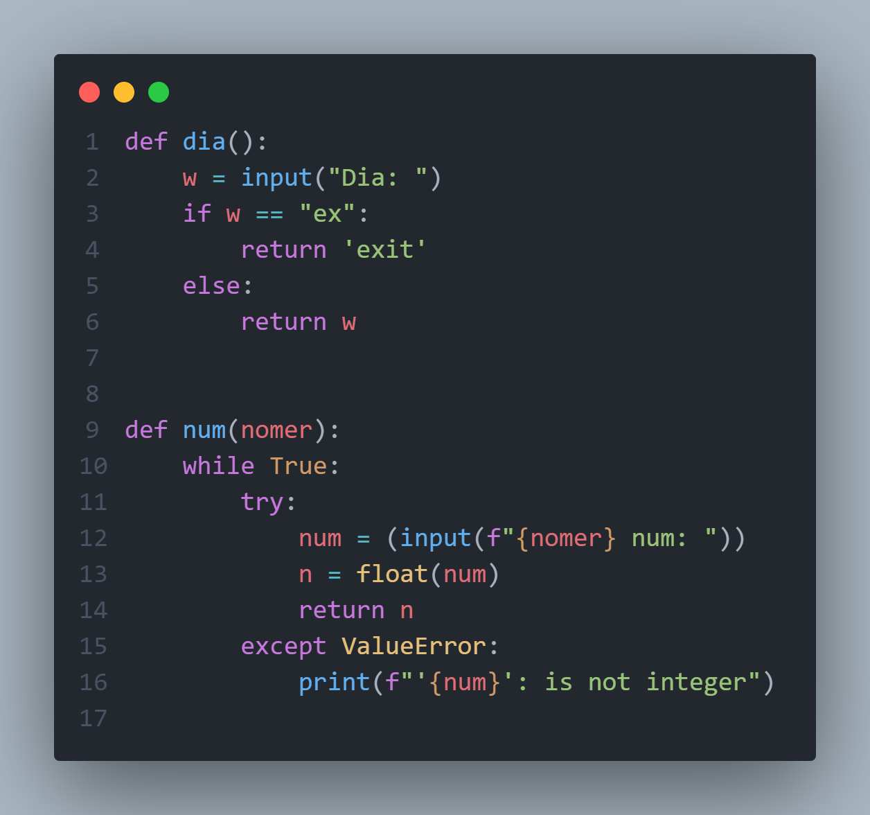

Звіт до Теми №6
Робота з файлами
Під час виконання практичного завдання до Теми №6 було надано варіанти рішення до наступних задач:
Механізм логування
Розробити механізм логування всіх дій, що виконує програма. Забезпечити зберігання інформації про введені данні, виконану операцію та результат виконання операції над даними.
Хід виконання завдання:
Текст програми:
import csv

def readDataFromFile(listochek):
with open("topic_06/Book.csv") as file:
reader = csv.DictReader(file)
for row in reader:
listochek.append(
{"name": row["StudentName"], "mark": int(row["StudentMark"])})

# ------------------------------

def znch_sort():
while True:
m = input("za chum sortuvaty: ")
if m != "name" and m != "mark":
print("Errore! Try again.")
else:
return m

def sort(listochek, namekey):
for elem in sorted(listochek, key=lambda x: x[namekey]):
print(f"Name = {elem['name']} mark = {elem["mark"]}")

# ------------------------------

def main():
listochek = []
с = znch_sort()
readDataFromFile(listochek)
sort(listochek, с)

main()

Посилання на github: : https://github.com/TP-KB-242-Kobzar-Roman/TP-KB-242-Kobzar-Roman
Знімок екрану з посилання на github
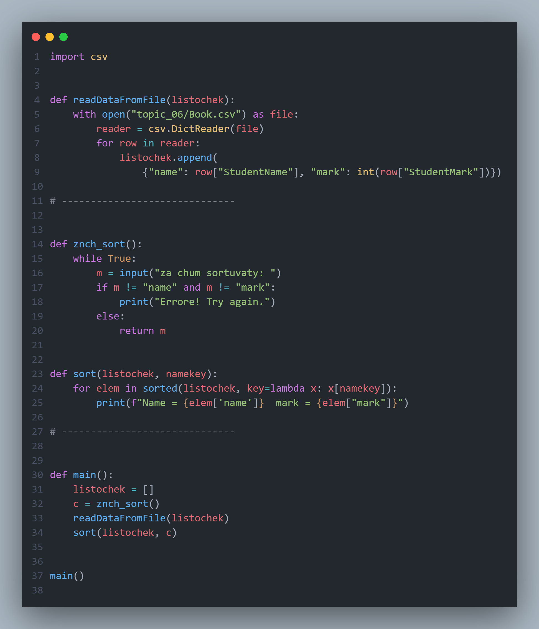
Сортування списку, елементами якого є словники
Маючи не відсортований список, елементами якого є словники з двома параметрами (ім’я та оцінка) виконати сортування списку, використовуючи стандартну функцію sorted(). Другим параметром для функції sorted() має бути lambda функція, що повертає ім’я або оцінку із елемента словника.
Хід виконання завдання:
Текст програми:
import csv

def readDataFromFile(listochek):
with open("topic_06/Book.csv") as file:
reader = csv.DictReader(file)
for row in reader:
listochek.append(
{"name": row["StudentName"], "mark": int(row["StudentMark"])})

# ------------------------------

def znch_sort():
while True:
m = input("za chum sortuvaty: ")
if m != "name" and m != "mark":
print("Errore! Try again.")
else:
return m

def sort(listochek, namekey):
for elem in sorted(listochek, key=lambda x: x[namekey]):
print(f"Name = {elem['name']} mark = {elem["mark"]}")

# ------------------------------

def main():
listochek = []
с = znch_sort()
readDataFromFile(listochek)
sort(listochek, с)

main()

Посилання на github: : https://github.com/TP-KB-242-Kobzar-Roman/TP-KB-242-Kobzar-Roman
Знімок екрану з посилання на github
Звіт до Теми №7
Об'єктно-орієнтоване програмування
Під час виконання практичного завдання до Теми №7 було надано варіанти рішення до наступних задач:
Клас Student атрибутами якого э два параметра name та age
Розробити клас Student атрибутами якого э два параметра name та age. Створити список елементами якого є об'єкти класу Student. Написати цикл який виводить на екран елементи списку у відсортованому порядку. Для сортування використати стандартну функцію sorted. Функція sorted має використовувати lambda функцію для визначення ключа сортування.
Хід виконання завдання:
Текст програми:
class Student:
def __init__(self, name, age):
self.name = name
self.age = age

@property
def name(self):
return self._name

@name.setter
def name(self, name):
if not name:
raise ValueError("Name is missing")
self._name = name

@property
def age(self):
return self._age

@age.setter
def age(self, value):
try:
number = int(value)
except ValueError:
raise ValueError("It isn't number")

if number < 0 or number > 110:
raise ValueError("Errore!")
self._age = number

def __str__(self):
return f"Student: {self.name}, Age: {self.age}"

# ------------------------------------------------------------------

def get_student_list():
students = []

while True:
name = input("Enter name: ")
if name == 'ex':
break
age = (input("Enter age: "))
print("------------------")

slovnuk = Student(name, age)
students.append(slovnuk)

return students
# ------------------------------------------------------------------

def znch_sort():
while True:
m = input("za chum sortuvaty: ")
if m != "name" and m != "age":
print("Errore! Try again.")
else:
return m

def sort(listochek, namekey):
for elem in sorted(listochek, key=lambda x: getattr(x, namekey)):
print(elem)

# ------------------------------------------------------------------

def main():

spusok = get_student_list()
c = znch_sort()
print("------------------")
sort(spusok, c)

main()

Посилання на github: : https://github.com/TP-KB-242-Kobzar-Roman/TP-KB-242-Kobzar-Roman
Знімок екрану з посилання на github:
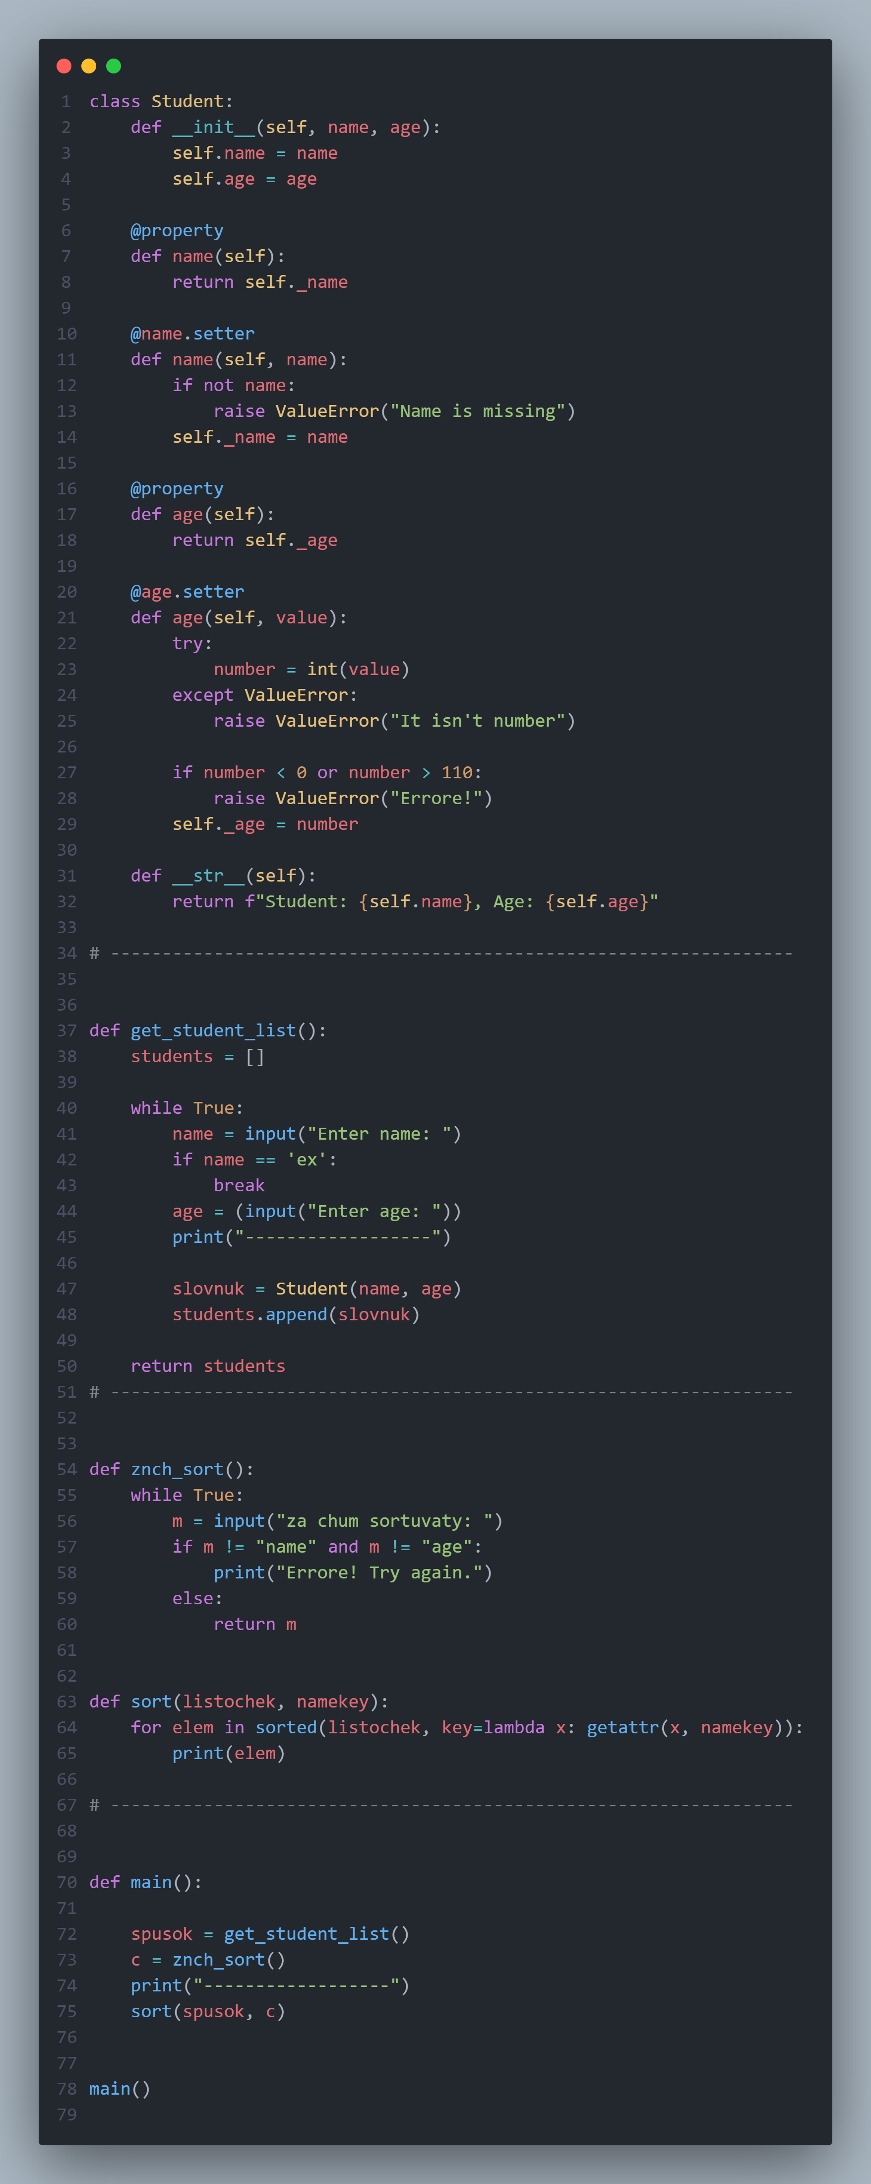
Калькулятор за принципом ООП
Використовуючи принципи ООП переписати програму Калькулятор. Завдання має бути виконано використовуючи модульний підхід.
Хід виконання завдання:
Текст програми Calc:
class Student:
def __init__(self, name, age):
self.name = name
self.age = age

@property
def name(self):
return self._name

@name.setter
def name(self, name):
if not name:
raise ValueError("Name is missing")
self._name = name

@property
def age(self):
return self._age

@age.setter
def age(self, value):
try:
number = int(value)
except ValueError:
raise ValueError("It isn't number")

if number < 0 or number > 110:
raise ValueError("Errore!")
self._age = number

def __str__(self):
return f"Student: {self.name}, Age: {self.age}"

# ------------------------------------------------------------------

def get_student_list():
students = []

while True:
name = input("Enter name: ")
if name == 'ex':
break
age = (input("Enter age: "))
print("------------------")

slovnuk = Student(name, age)
students.append(slovnuk)

return students
# ------------------------------------------------------------------

def znch_sort():
while True:
m = input("za chum sortuvaty: ")
if m != "name" and m != "age":
print("Errore! Try again.")
else:
return m

def sort(listochek, namekey):
for elem in sorted(listochek, key=lambda x: getattr(x, namekey)):
print(elem)

# ------------------------------------------------------------------

def main():

spusok = get_student_list()
c = znch_sort()
print("------------------")
sort(spusok, c)

main()

Текст програми Function:
class function:

@staticmethod
def add(a, b):
return a + b

@staticmethod
def subtract(a, b):
return a - b

@staticmethod
def multiply(a, b):
return a * b

@staticmethod
def divide(a, b):
if b == 0:
return "ZeroDivisionError"
return a / b

Текст програми operation:
def dia():
return input("Введи операцію (+, -, *, /): ")

def num(name):
return float(input(f"Введи {name} число: "))

Посилання на github: : https://github.com/TP-KB-242-Kobzar-Roman/TP-KB-242-Kobzar-Roman
Знімок екрану з посилання на github:
